INDICAÇÃO Nº 2198/2021

Excelentíssimo Senhor Presidente

Ementa: Estudos para inversão das vagas de estacionamento entre os Correios e o Clube de Mães, na Rua Antônio Carlos – Centro.

INDICAMOS a Excelentíssima Prefeita Municipal de Valinhos, Senhora Lucimara Godoy Vilas Boas, obedecendo aos termos regimentais vigentes, dentro das formalidades legais e ouvido o esclarecido Plenário, que proceda a estudos e tome as legais e cabíveis providências, objetivando-se a realizar estudos para inversão das vagas de estacionamento entre os Correios e o Clube de Mães – Centro.

JUSTIFICAVA
A vaga atualmente utilizada pelos correios com paradas de caminhões fica defronte ao Clube de Mães, o que vem prejudicando a entra e saída de veículos na associação, ao lado desta vaga existe uma parada para portador de deficiência.
A inversão das vagas de parada dos caminhões dos correios e a vaga de deficientes irá cessar o problema relacionado com o estacionamento do Clube de Mães, além da parada dos caminhões ficar exatamente defronte aos correios, o que é o correto.
Anexo, foto

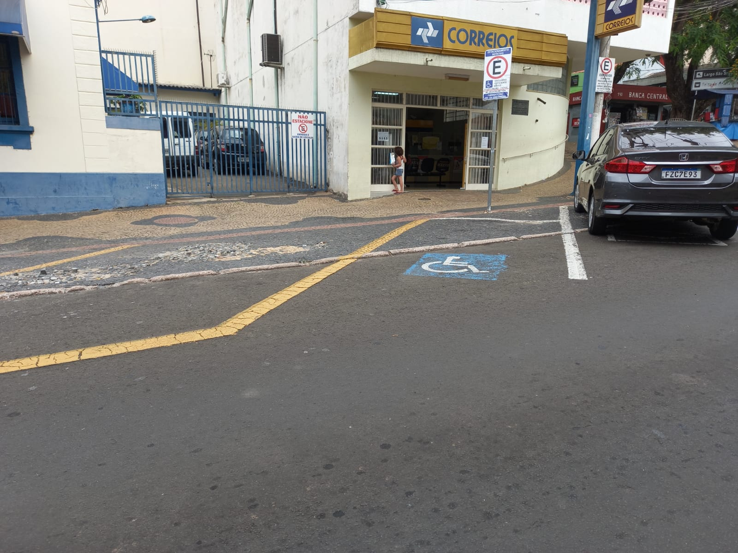
.

Diante do exposto, solicitamos a Senhora Prefeita Municipal, que estude com atenção esta nossa proposição e que na medida do possível procure atendê-la.

Valinhos 08 de novembro de 2021

______________________
FÁBIO DAMASCENO
Vereador

